《C语言》课程设计选题要求

1．目的要求
在教师指导下，学生根据选定的课题，综合运用所学程序设计的知识，完成问题分析、模块设计、代码编写、程序调试和运行等训练任务。
通过课程设计，初步锻炼运用所学基础知识解决实际问题的能力，掌握软件开发的基本过程和基本方法以及良好的编程风格，培养在软件开发中相互合作的团队意识。
2．设计内容
（1）设计过程
课程设计分为以下五个阶段进行，其中分析设计和编程调试各占40%左右的工作量：
- 选题：可以一个人独立完成一个课题，也可以2～3人组成一个设计小组合作完成一个课题，但同一个课题选题人数不得超过6人。
- 分析设计：课题选定后，收集相关资料，对系统需求进行分析，设计功能模块，写出函数原型。
- 编程调试：根据函数原型及功能，设计相应算法，填写程序代码，并上机调试和测试，排除程序语法和逻辑错误，直至运行通过。
- 撰写课程设计报告：按要求撰写出完整规范的课程设计报告并打印。报告中的模块图、流程图要标注清楚，语句要通顺不能有错别字。
- 考核：指导教师根据课程设计结果进行检查、提问，最后给定成绩。
（2）设计选题
以下是部分课程设计的选题，可以根据实际情况在此基础上进行选题的扩充或删减。
题目1：通讯录管理系统
- 每条记录包括：学号、姓名、专业、家庭住址、联系电话；
- 能够实现添加、删除、修改功能；
- 能够实现按学号、姓名、专业等内容进行查找。
题目2：学生成绩管理系统
- 每条记录包括：学号、姓名、专业和5门课程的成绩；
- 能够实现添加、删除、修改功能；
- 能够计算某学生的总分和平均分；
- 能按照总分排序输出。
题目3：计算器软件
- 能够实现加减乘除功能；
- 要求单字符输入，即输入的数字或符号不需要按回车键；
- 具有一定的容错能力；
- 按回车键或等号键则显示计算结果。
题目4：字符串处理
- 从键盘输入一个英文句子并保存在字符数组中；
- 能删除多余的空格：单词之间只留一个空格，句子前后无空格；
- 能统计某单词出现的频度；
- 能替换某个单词。
题目5：矩阵的构造与打印
- 矩阵为n阶方阵，n由键盘输入；
- 可在螺旋方阵和蛇形方阵中选择（如下图所示）。
12341213145111615610987
12673581349121410111516
螺旋方阵
蛇形方阵
题目6：打印月历
- 年份和月份由键盘输入，打印的月历按星期一到星期日排列；
- 注意大小月、闰年等问题。
题目7：大数乘法运算
- 用一个整型数组表示一个大数，数组的每个元素存储大数的一位数字，则实际的大数d表示为：
d=a[k]×10^{k-1}+a[k-1]×10^{k-2}+…+a[2]×10+a[1]
其中a[0]保存该大数的位数。
- 实现两个大数相乘；
- 在此基础上实现两个大数相除。
题目8：字符文件处理
- 统计英文文本文件中单词的个数；
- 统计某一个特定单词出现的频度。
题目9：宾馆客房管理软件
- 某宾馆有301、302、303、304、305五个标准间，每个标准间可住2人；
- 链表存储结构：姓名、性别、房号、后续指针，按房间号有序；
- 能实现入住（注意性别）和退房，能按给定姓名、房号查询；
- 建议采用链表结构，但用其它方法实现也可。
题目10：小学生数学测试软件
- 可选择题型（＋，－，×）；
- 两个数随机产生，若选择加减运算，则产生两位数，且被减数大于减数，若选择乘法运算，则产生一位数；
- 每次在输入答案后应判断对错，若答案错误，应给出正确答案；
- 最后给出评分。
题目11：仿LED数码的显示
AAAAAAAA
A
A
A
AAAAAAAA
A A
A A
A A
AAAAAAAA
- 输入任意数字和一个字母，能够以该字母显示该数字，右图是输入6和字母A的显示结果；
- 在此基础上使数码能从0到9动态变化。
题目12：猜数游戏
- 随机产生一个五位数，且没有重复数字；
- 猜数时给出大小提示；
- 记录猜数的次数，最后给出评分。
题目13：数据的加密与解密
- 采用换位法进行加密和解密；
- 输入英文句子后，再输入换位位数（密钥），即可输出密文；
- 输入密文后再输入换位位数则可输出明文；
 | 输入方向
输出方向 | c | a | n | y
输出方向 | o | u | c | o
输出方向 | m | e | h | e
输出方向 | r | e | a | b
换位法加密示意
- 在此基础上，可进行文件操作。
注：换位法加密的原理是将英文句子中的空格去除，然后将句子排成若干行，每行的字符数为换位位数，再按列输出即为密文，不足部分填入随机字母。例如英文Can you come here若换位位数取4，则密文为comraueenchayoeb，如右图所示。
题目14：元音字母的统计
- 输入英文短文后，统计短文中元音字母a,e,i,o,u出现的次数；
- 以分布图的形式输出结果，如右图所示；
a: | ***
e: | **
i: | ******
o: | *
u: | **

- 在此基础上，可进行文件操作。
题目15：身份证信息管理软件
- 具备添加、删除功能；
- 具备多种查询功能：按年龄、出生日期等；
- 具备统计功能，能统计某年龄段的人数；
- 在此基础上，可进行文件操作。
题目16：学生成绩统计软件
I  I | I  I I  I | I I  I I  I | I I  I | I  I  I
<60 | <70 | <80 | <90 | ≤100

- 每条记录由学号、姓名、若干门课程的成绩组成；
- 能计算每个学生的总分和平均分并显示；
- 能按平均分统计各分数段的人数，并以分布图显示，如右图所示。
- 在此基础上，可进行文件操作。
题目17：用户输入数据的验证
- 对用户输入的日期型数据进行有效性验证；
- 正确的输入应改为：yyyy-m-d，其中yyyy为4位数字表示的年份，m为1～2位数字表示的月份，d为1～2位数字表示的日；
- 程序能够对任意输入的数据进行正确性判断，保证日期的正确，并考虑到大小月、闰年等情况。
题目18：约瑟夫问题
15个基督徒和15个异教徒在海上遇险，必须将一半的人投入大海，其余的人才能幸免于难，于是想了一个办法：30个人围成一个圆圈，从第一个人开始依次报数，每数到第9个人就将他扔入大海，如此循环直到仅余15个人为止。问怎样排法，才能使每次投入大海的都是异教徒。
提示：①30个人顺序编号，自增量k报数，k%9＝＝0时，此人投入大海。投入大海标志为置数组元素值为0（或－1）。投入大海的人不再报数。
程序输出要求：程序运行后，显示原始顺序，每次投入大海的人的信息及剩下人的顺序。
题目19：人机猜数游戏
由计算机“想”一个四位数，请人猜这个四位数是多少。人输入这个四位数后，计算机首先判断这四个数中有几个猜对了，并且在猜对的数字中又有几位位置也是对的，将结果显示出来，给人以提示，请人再猜 ，直到人猜出计算机所想的四位数为止。请编程实现该游戏，游戏结束时，显示人猜一个数用了几次。
提示：用库函数random()产生一个随机数。
如:
Int z;
z= random(9999);
题目20：单词统计
输入三行文字，找出其中有多少个空格和多少个单词(规定单词间以一个或多个空格分开)。若一个单词恰好在行末结束，则下一行的开头应有空格，句号和逗号后面也应有空格。
题目21：保龄球计分
打保龄球是用一个滚球去撞击10个站立的瓶，将瓶击倒。一局分10轮，每轮可滚球1次或2次，以击到的瓶数为依据计分。一局得分为10轮得分之和，而每轮的得分不仅与本轮的滚球情况有关，还可能与后一轮或后两轮的滚球情况有关，即：某轮某次滚球击倒的瓶数不仅要计入本轮得分，还可能会计入前一轮或两轮得分。计分规则如下：
①若某一轮的第一次滚球就击倒全部10个瓶，则本轮不再滚球（若是第十轮还需加2次滚球），该轮得分为本次击倒瓶数10与以后2次滚球所击倒瓶数之和；
②若某一轮的第一次滚球未击倒全部10个瓶，则对剩下未倒的瓶再滚球一次，如果这2次滚球击倒全部10个瓶，则本轮不再滚球（若是第十轮还需加1次滚球），该轮得分为这2次击倒瓶数10与以后1次滚球所击倒瓶数之和；
③若某一轮2次滚球未击倒全部10个瓶，则本轮不在滚球，该轮得分为这2次滚球所击倒瓶数之和。
基本要求：
①模拟1人打保龄球的过程，用一个二维数组：int x[11][4]；存储每轮每次击倒的瓶数
和得分以及累计得分。即：i行中的4个元素x[i][0]、x[i][1]、x[i][2]、x[i][3]分别记录第i轮的第1次滚球击倒的瓶数、第2次滚球击倒的瓶数、本轮得分和累计得分；
②输入每轮每次滚球击倒的瓶数，若第1次滚球击倒的瓶数为10，则该轮只输入1次数据；
③输出每轮每次击倒的瓶数和得分以及累计得分；例如：
一 二 三 四 五 六 七 八 九 十
8 10 7 9 9 10 10 8 9 10 8
2 0 2 1 1 0 0 1 1 0 2
20 19 9 19 20 28 19 9 20 20
20 39 48 67 87 115 134 143 163 183

题目22：算术计算器的实现
实现过程和步骤提示：
- 首先实现一个简单的算术器1。
功能说明：程序首先显示计算器界面，并等待用户输入一个算术计算式（见图1所示）。假如用户输入22+1<CR>，程序将在计算器的显示屏上输出计算结果（见图2所示）。如果输入错误，显示input error!。
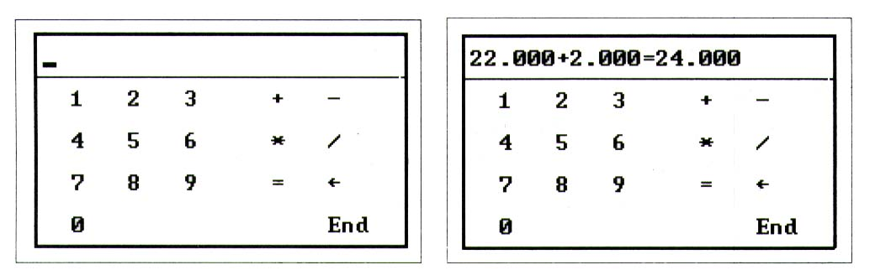
计算器1实现提示：
- 获取用户输入的算式只需利用”%f%c%f”调用scanf函数就可以。其中%c用来获取运算符+,-,*,/，%f用来获取运算数。
- 利用if语句或switch语句区分 +,-,*,/ 的不同情况进行运算输出。
- 在屏幕的指定位置输出利用gotoxy() 和cprintf函数实现。包含在conio.h头文件中。
- 在算术计算器1的基础上，实现算术计算器2。
功能说明：算术计算器1一次只能执行一次计算，算术计算器2要求实现可以多次响应用户的计算请求。当用户输入一个算式后，计算器显示计算结果，同时屏幕项部显示：continue? 如果用户此时按Y键，则继续输入下一个算式，否则，程序终止。
计算器2实现提示：
- 在“计算器1”的主要算法外层套一个循环语句
- 在循环体内，显示完计算结果后调用getch函数，如果它的返回值不是’y’或’Y’，则跳出循环，程序终止。
- 在算术计算器2的基础上，实现算术计算器3。
功能说明：算术计算器3不盲目等待用户输入，而是当用户没有输入时，计算器顶部显示一串闪烁的文本“This is a simple calculator!”， 并且这串文本一会儿变成红色，一会儿变成绿色。当用户按键时，这串文本不再闪烁。 如果用户按下End键，程序终止；否则程序接受用户输入的算式，并显示计算结果。 显示完计算结果后，程序继续闪烁言文本 “This is a simple calculator!”，等待用户输入下一个算式或按End键退出。
计算器3实现提示：
- 程序在调用scanf函数之前，必须先检测是否有键被按下。
- 显示闪烁文本的算法如图所示。
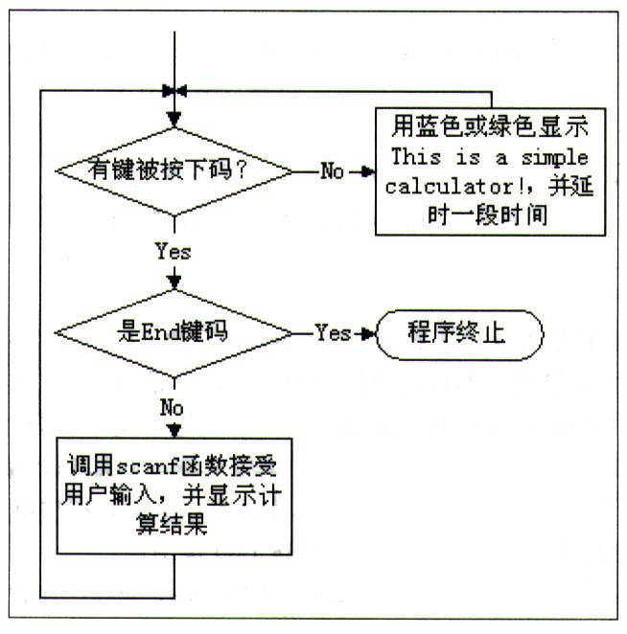
- 检测是否有键按下，需要调用kbhit()库函数。
kbhit的原数原型： int kbhit(void);
kbhit函数功能：检测是否有键按下，如果有，则返回非0值（即真），否则返回0(即假)。 调用kbhit()函数的源程序必须包含conio.h文件。
- 具有延时功能的函数是delay(unsigned milliseconds)。 包含在dos.h头文件中。
Delay()函数的功能是：将程序挂起milliseconds毫秒，即程序暂停或延时milliseconds毫秒。
- 当kbhit函数返回非0时，还要检测是否是End键。这需要调用bioskey库函数。但参数必须是1，不能是0。因为bioskey(1)虽然返回用户所按键值，但没有接受键盘输入，不会影响其它函数（如scanf函数）接受有效输入。
- END的键值定义为： #define END 0X4F00
- bioskey(1)判断是否是END的用法：
if (bioskey(1)= =END)
{
相关操作
}
题目23：流星雨的实现
功能说明：程序模拟一组流星飞向地面的情景。地面用多行#来表示，流星用大写字母不表示。程序产生一组流星（比如10个），从屏幕顶部下降飞向地面。一组流星中，每个流星的字符颜色是随机的，下降的位置是随机的，下降的速度也是随机的。一个流星下落只能去掉一个#号，当最后一行地面有#被去掉时，程序终止。
实现提示：
- 程序在下降过程中，程序必须知道流星的字符、颜色、位置、速度，因此程序需要定义以下几个数组变量：存放流星字符的数组，存放流星字符颜色的数组，存放流星行位置的数组，存放流星列位置的数组，存放流星下降速度的数组。
- 程序的流程图如图所示。
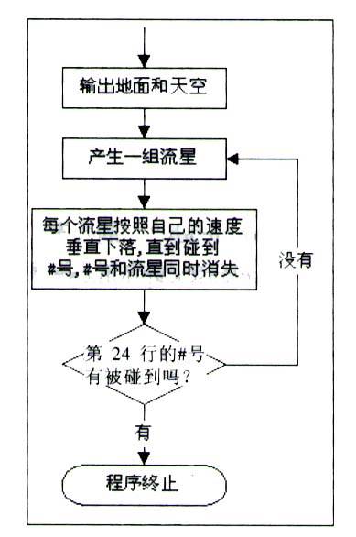
- 可定义二维数组screen表示地面和天空，此数组是一个24行81列的字符数组。上面的行表示天空，数组单元的值是空格；最下面的几行（如5行）表示地面，数组单元的值是’#’；整个屏幕的大小是80*25，即25行80列， 为了在输出最后一行时不换行滚屏，程序只能利用上面的24行空间。把数组定义成81列的目的是，每行的最后字符赋值成’\0’，就可以按照字符串的方式输出每行文本了。
- 程序首先输出地面和天空，即输出定义的二维数组screen中的字符串，前19行是空行，后5行是#号。这样screen[24][81]的字符矩阵就与整个屏幕对应起来。
- 然后随时机产生一组流星数据，包括字符、颜色、位置和速度。速度用一次下降多少行来表示，最大的速度是4。由于要随机产生这些数据，因此需要调用random函数。
- random函数的原型是 int random(int num)； 这个函数产生一个0—num-1之间的一个随机数。 流星字符可以这样产生：random(26)+’A’; 流星字符的颜色可以这样产生：random(16)+1；流星下降的位置可以这样产生：random(4)+1；流星的行位置一开始都是1； 流星的列位置可以这样产生：random(80)+1；但要保证所有流星的列位置不能相同（设计一个算法来判断）。
调用random之前，用randomize()库函数进行初始化。 两个库函数都在stdlib.h文件中。
- 每个流星按照自己的速度下落，所谓的下落就是逐行移动流星字符： 在下一行新的位置上显示流星字符，在原来的位置上显示空格以便擦除流星字符，然后再延迟等待几十毫秒。这样循环往复就构成了流星下落的动画。 但要注意，流星的速度各不相同，而一次下落多行的流星也要逐行下落。
- 如果流星的新位置所对应的screen的单元格的值是’#’，则表示撞到了地面。 这种情况下在流星的新位置上输出空格，擦除#号，并且对screen相应的单元赋值为空格，流星字符也要赋值为空格，以表示流星消失。
题目24：通讯录程序设计
设计一个实用的小型通讯录程序，具有添加，查询和删除功能。由姓名，电话号码1，电话号码2，QQ号组成，姓名可以由字符和数字混合编码。电话号码可由字符和数字组成。实现功能：
- 系统应显示这样的菜单，请选择系统功能项： a 信息录入功能 b信息浏览功能 c信息查询功能（按姓名查询） d信息修改功能 e系统退出功能
- 执行一个具体的功能之后，程序将重新显示菜单。
- 将通讯录基本信息保存到文件中。
题目25：计算24游戏
- 一副牌54张牌，黑桃（SA，SK，SQ，SJ，S10，„„，S2），红桃（HA，HK，HQ，HJ，H10，„„，H2），方块（DA，DK，DQ，DJ，D10，„„，D2），草花（CA，CK，CQ，CJ，C10，„„，C2）以及大鬼Q1和小鬼Q2。其中，A，K，Q，J及Q1，Q2的点值分别为：1，13，12，11，1，1。其余点值就是牌值。
- 由计算机随机出四张牌。
- 用户输入能算出24的表达式（只能用加、减、乘、除及括号组成的四则运算）。
- 计算机检验用户给出的表达式正确与否（包括是否用计算机所给出的四张牌），并根据该表达式计算出值，判断用户的方法是否正确。

3．完成形式
本课程设计必须有经过调试可以运行的程序代码及软件说明书，多人合作的课题要求每人必须有明确的分工，每人均需撰写并打印课程设计报告。
课程设计报告封面包括：课程设计题目、学号、姓名、年级专业、指导教师、完成日期。
课程设计正文一般应包括：问题描述、基本要求、系统分析和设计、结构图、流程图、程序清单、测试数据、小结及收获和体会、参考资料等。
提交报告时必须同时将电子文档和软件一并上交。
4．成绩考核
根据学生在课程设计中的表现、课程设计报告完成的情况以及软件的质量综合考核，按优、良、中、及格、不及格五级评分。其中平时表现占20％，课程设计报告占30％，软件占50％。
5．参考书目
  - 谭浩强，C程序设计教程，清华大学出版社，2007年
  - 赵永哲，李雄飞，戴秀英编著，《C语言程序设计》，科学出版社，2003年
  - 夏宽理，赵子正编著，《C语言程序设计》，中国铁道出版社，2006年
  - 谭浩强编著，《C程序设计》，清华大学出版社，1991年
  - Gary J. Bronson, A First Book of ANSI C (Fourth Edition), Publishing House of Electronics Industry, 2006.
  - Al Kelley, Ira Pohl, A Book on C: Programming in C (Fourth Edition), China Machine Press, 2004.
  - Brian W. Kernighan, Dennis M. Ritchie, The C Programming Language, China Machine Press, 2006.

